KARŞIYAKA ATATÜRK ANADOLU LİSESİ
TARİHÇESİ
Okulumuz 1966 yılında Adana Karşıyaka Lisesi adıyla Yüreğir İlçesinde eğitim ve öğretime açılarak Karşıyaka semtinde bir ihtiyacı gidermiş, daha sonra adı Atatürk Lisesi olarak değiştirilmiştir. Okulumuz devlet tarafından yaptırılmış olup 3 katlıdır.17 dershanesi, 1 kütüphanesi, 1 konferans salonu,1 resim odası,1 satranç odası,1 öğretmenler odası, 1 arşiv odası, 1 rehberlik servisi odası, 1 öğrenci kantini bulunmaktadır. Ayrıca 1986 yılında Bakanlığımız tarafından yaptırılan 150 öğrenci kapasiteli DPY pansiyonu bulunmaktadır.
Okulumuz Karşıyaka'nın ilk, Adana'nın 3. Lisesi olup, 16.05.2013 tarihinden itibaren de Atatürk Anadolu Sağlık Meslek Lisesi olarak eğitim ve öğretimine devam etmiştir. Sağlık Meslek Lisesi olmadan önce iki devre şeklinde eğitim ve öğretime devam etmekteydi.
İl Mesleki Eğitim Kurulunun almış olduğu kararla; 2014-2015 Eğitim-Öğretim yılından itibaren Hemşirelik, Acil Tıp Teknisyenliği ve Tıbbi Sekreterlik bölümlerine öğrenci alınmayarak bölümlerin kademeli olarak kapatılmasına, yerine Hemşire yardımcılığı, Ebe Yardımcılığı ve Sağlık Teknisyenliği bölümlerinin açılması uygun görülmüştür. 2014-2015 eğitim öğretim yılından itibaren tüm bölümler kademeli olarak kapatılarak Anadolu meslek liselerinde açılacak alan ve dal tekliflerinin Sağlık Hizmetleri Alanı adı altında hemşire yardımcısı, ebe yardımcısı ve sağlık bakım teknisyenliği dalları şeklinde açılması uygun görülmüştür.
2017 yılında Atatürk Mesleki ve Teknik Anadolu Lisesi adı altında yeni yapılan binasına taşınmıştır.Okul binası ortaokula dönüştürülmüştür.Bu arada okul bahçesine bir çok amaçlı spor salonu yapılmış olup okul pansiyonu taşınan Atatürk MTAL ye devredilmiştir.
Okul Şehit Hilmi Bardakçı İmam Hatip Orta Okulu olarak eğitim öğretime açılmıştır.Daha sonra okul Şehit Hilmi Bardakçı Anadolu Lisesi olarak eğitim öğretime açılmış ancak okul 2020 temmuz ayında ismi değiştirilerek ilk ismi ve ikinci ismini alarak Karşıyaka Atatürk Anadolu Lisesi olarak eğitim öğretime başlamıştır.
Yüreğirde olan okul Türkiye genelinde çok önemli gençler yetiştirmiş bir çok başaılara imza atmıştır.Şu anda ülkemizin değişik kademelerinde görevli öğrencilerimiz yaşı kaç olursa olsun okullarını hep hatırlamaktadırlar.Sanat yönünden de bilim yönünden de gençlere yol gösteren okulumuz bu misyonunu hiç kaybetmeden nesilden nesile aktarmaktadır.

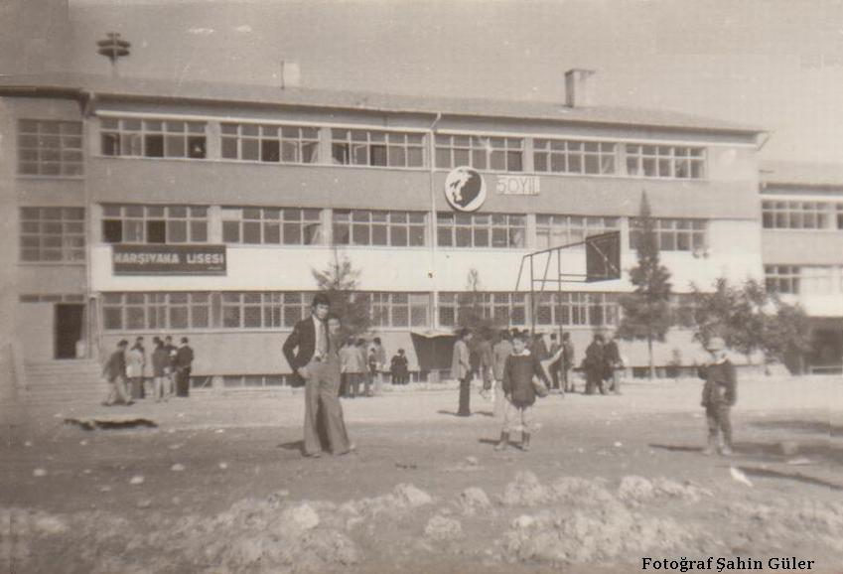
Okulumuzun ilk hali
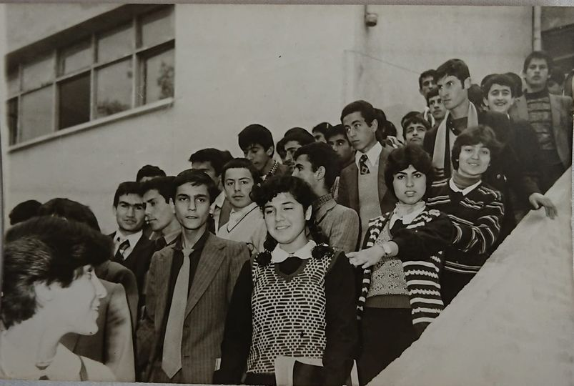
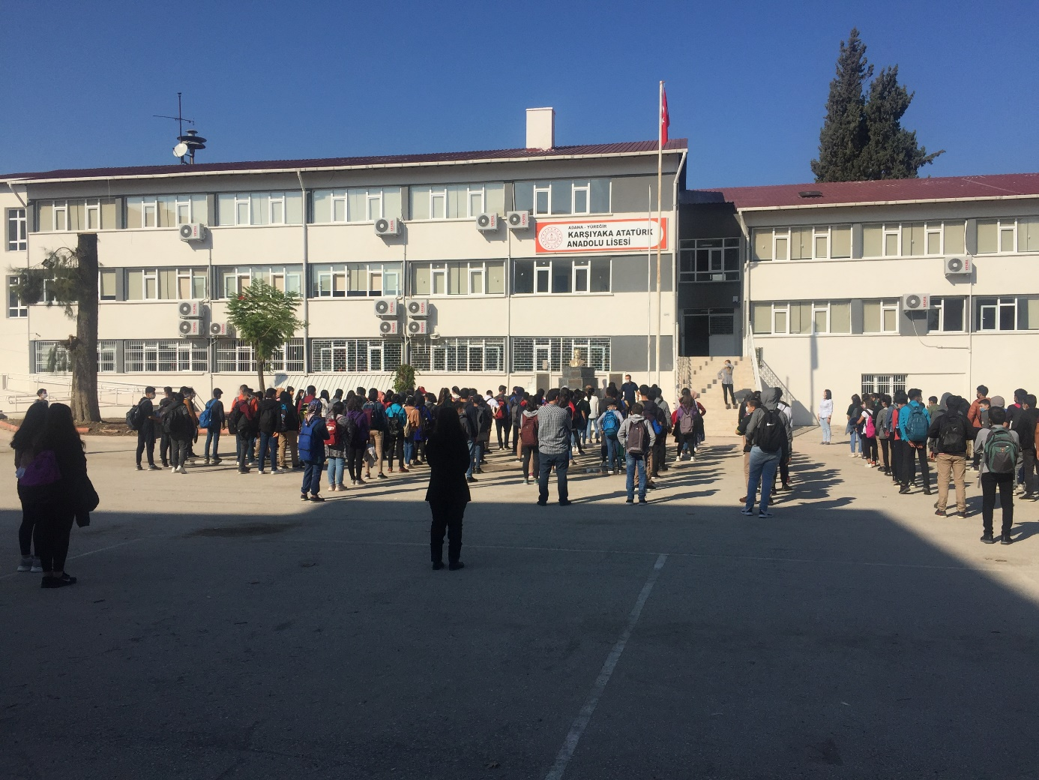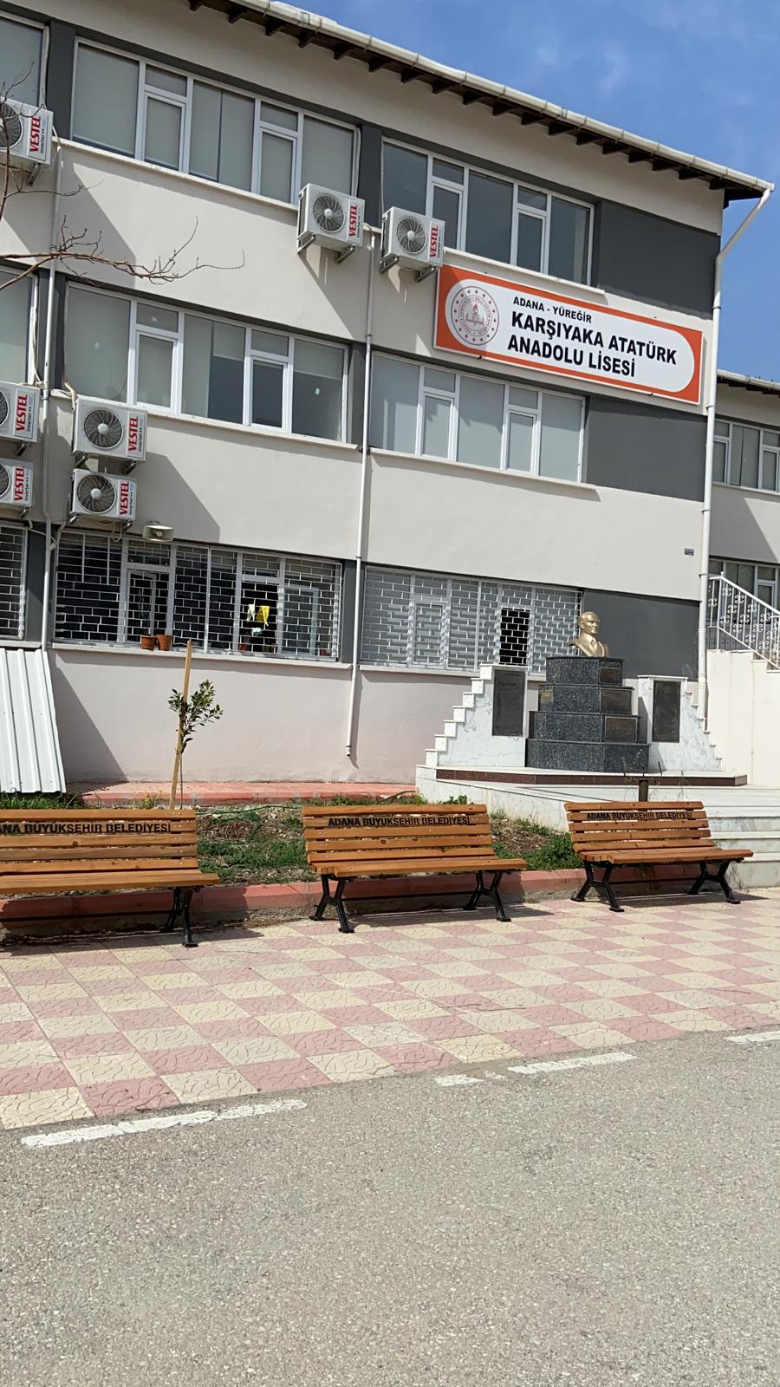
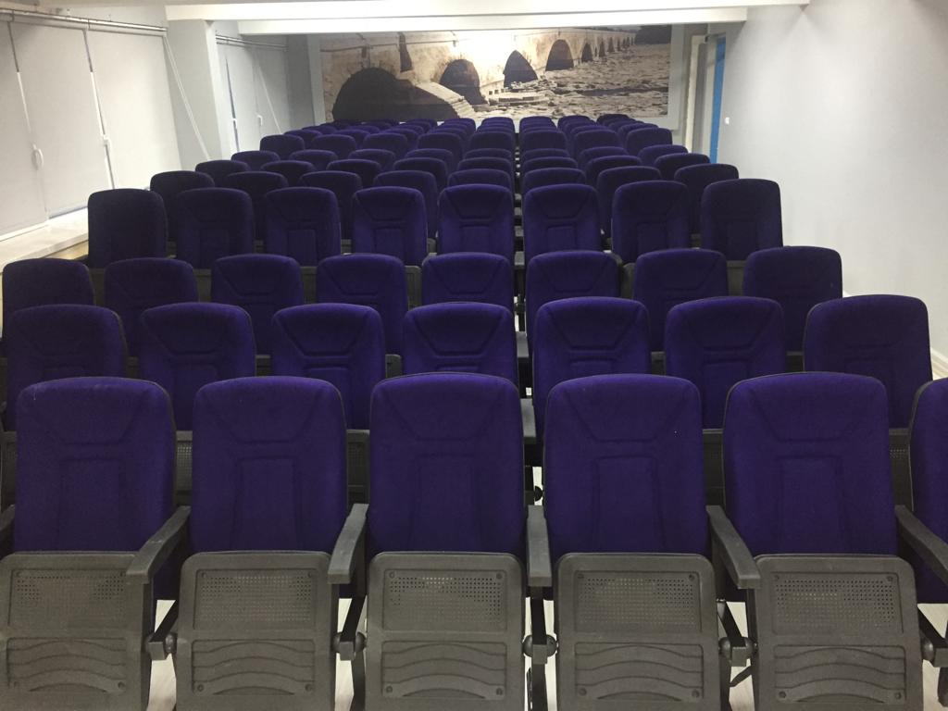
Konferans salonu
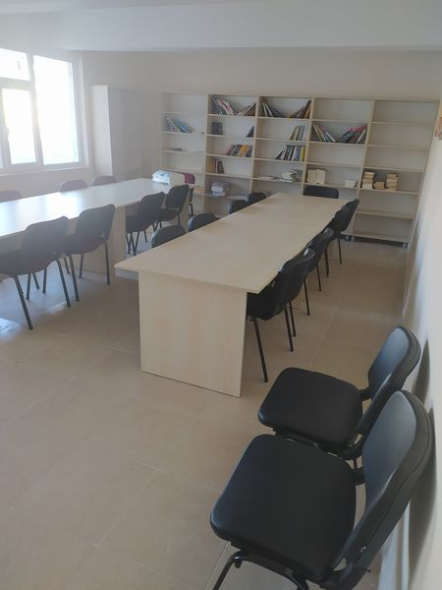
kütüphane

